13. ATELIER D’ECRITURE 13 (le 5 janvier 2021)

1) Inventer la suite d’un des poèmes suivants :

- Il fait noir, dans le manoir,
...

- Un escargot s’en allait...

- J’ai trouvé dans mes...

- J’ai une grande boîte...

2) Ecrivez une liste de phrases commençant par la même structure répétitive simple :
a) Je voudrais...
Je voudrais...
...

b) Je ne voudrais pas...

c) Je connais...

d) Mon petit doigt m’ai dit que...

3) Expliquez de manière originale :
a) Qu’est-ce que c’est l’été indien ?
b) Qu’est-ce que c’est le tube de l’hiver ?
c) qu’est-ce que c’est que cet homme ?
d) qu’est-ce que c’est le masque ?
e) qu’est-ce que signifie avoir le soeur sur la main ?

4) Continuez :
« Monsieur ! Monsieur ! »

5) Choisissez 1 ou 2 ou toutes les 3 images et écrivez votre texte accompagnant ce(s) tableau(x) :
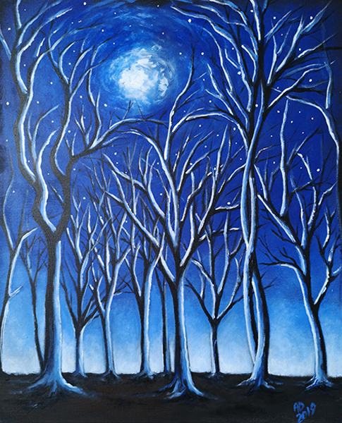
Daniel Ackermann, Forêt d’hiver
https://daniel-ackermann.fr/portfolio_page/foret-dhiver/?lang=en
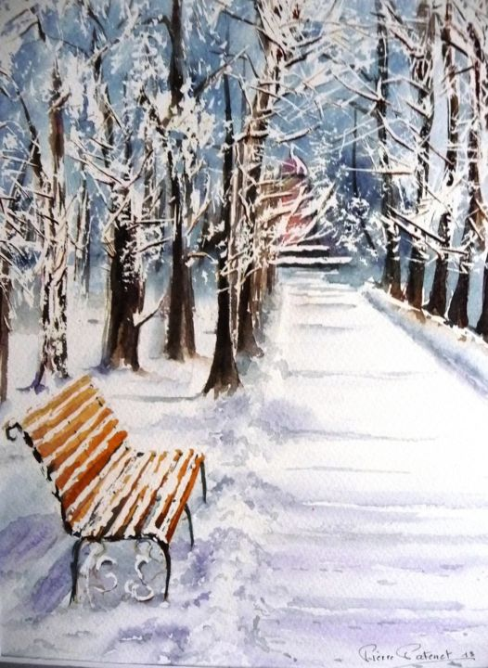
Pierre Patenet, Au parc Monceau à Paris
https://www.artmajeur.com/fr/pierre-patenet/artworks/7323913/au-parc-monceau-a-paris

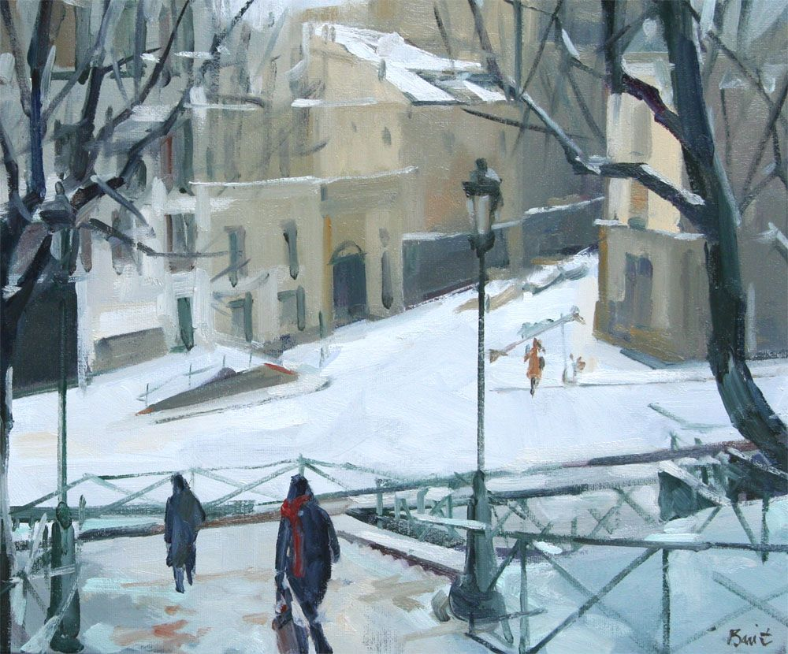
Eric Bari, Paris
https://www.pinterest.es/pin/144396731790905456/

